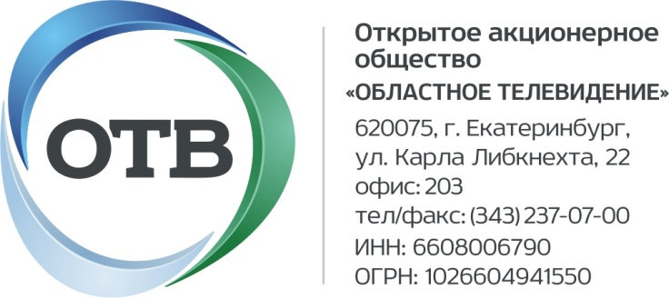
01 августа 2019 г.

Открытое акционерное общество «Областное телевидение» извещает зарегистрированных кандидатов на дополнительных выборах депутатов Государственной Думы Федерального Собрания РФ и дополнительных выборах депутата Законодательного Собрания Свердловской области о проведении жеребьевок по распределению между зарегистрированными кандидатами платного эфирного времени на телеканале «Областное телевидение».
Жеребьевка по распределению платного эфира между зарегистрированными кандидатами на дополнительных выборах депутата Законодательного собрания Свердловской области по Орджоникидзевскому одномандатному избирательному округу № 11 состоится 05 августа 2019 г. с 14.00.

Жеребьевка по распределению платного эфира между зарегистрированными кандидатами на дополнительных выборах депутатов Государственной Думы Федерального Собрания Российской Федерации седьмого созыва по Серовскому одномандатному избирательному округу состоится 05 августа 2019 г. с 14.00
Жеребьевка проводится в фойе конференц-зала Дома Правительства Свердловской области (г. Екатеринбург, пл. Октябрьская, д.1, цокольный этаж).
В жеребьевке принимают участие зарегистрированные кандидаты либо их доверенные лица, подавшие письменную заявку на участие.
Письменная заявка на участие в жеребьевке может быть направлена в адрес ОАО «Обл. ТВ» заранее, либо поступить непосредственно перед началом жеребьевки.

Генеральный директор А. Н. Стуликов

